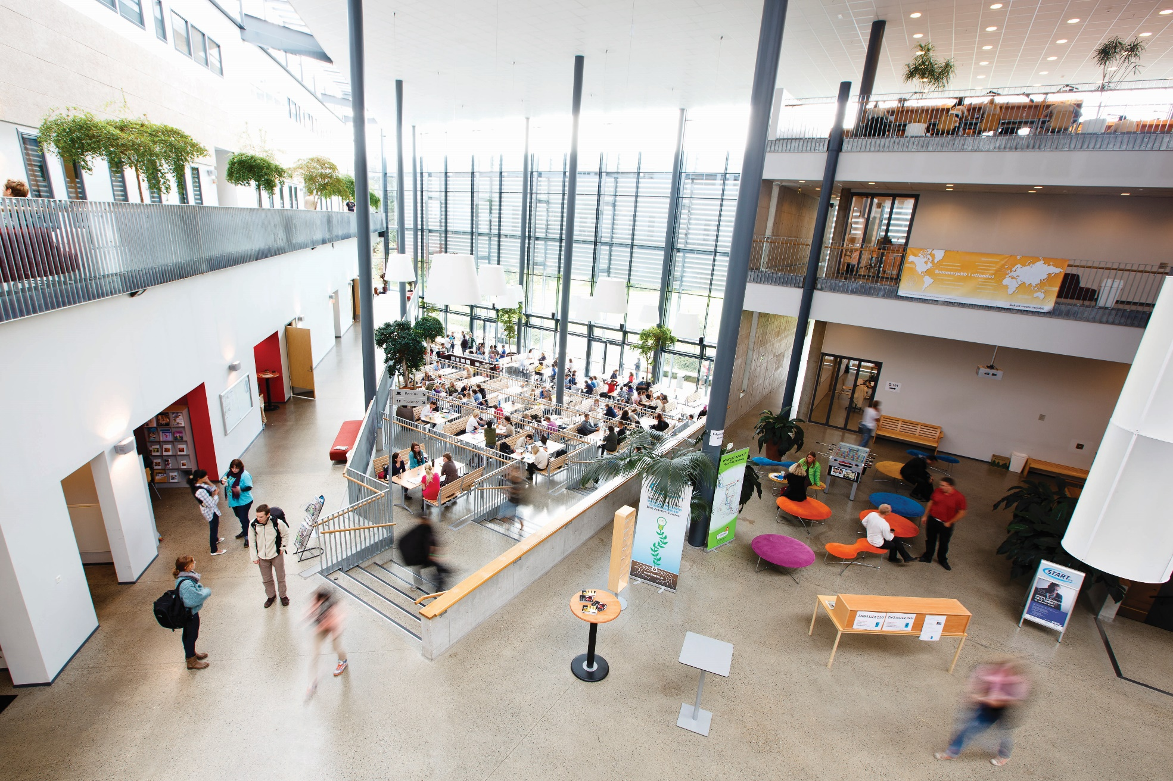, det

**Oppgavens hovedtittel**

Eventuell undertittel   
(flytt streken under ved behov)

**Masteroppgave, [år]**

**[Navn på utdanningen]**

**[Navn på fakultetet]**

**[Antall ord]**

For å endre bilde og beholde størrelsesforhold i rammen: høyreklikk på bilde, velg «endre bilde» og finn ønsket bilde. Husk at du må ha rettighet til å bruk

bruke bilde.

**navn PÅ KANDIDAT(ER)**

VEILEDER: [NAVN PÅ VEILEDER(E)]